Глава 1. Абзац

Пользователь имеет возможность по своему усмотрению задавать шрифт, размер и начертание символов, выравнивание, межстрочный интервал и различные отступы.

Недостаточно иметь возможность обеспечить своим сотрудникам эффективный доступ к имеющейся информации. Необходимо постоянно поддерживать эту информацию в актуальном состоянии. Достоверная и актуальная информация — наиболее ценный продукт для успешного ведения коммерческой деятельности в любой сфере, в любой отрасли.

Достоверная и актуальная информация жизненно необходима и для малого бизнеса, и для большой политики. И вопросы получения этой информации, ее хранения, и ее эффективного использования имеют первостепенное значение в современном мире.

Недостаточно иметь возможность обеспечить своим сотрудникам эффективный доступ к имеющейся информации. Необходимо постоянно поддерживать эту информацию в актуальном состоянии. Достоверная и актуальная информация — наиболее ценный продукт для успешного ведения коммерческой деятельности в любой сфере, в любой отрасли.

Достоверная и актуальная информация жизненно необходима и для малого бизнеса, и для большой политики. И вопросы получения этой информации, ее хранения, и ее эффективного использования имеют первостепенное значение в современном мире.

Глава 2. Колонки

Текстовый редактор - компьютерная программа, предназначенная для обработки текстовых файлов, такой как создание и внесение изменени

Текстовый редактор позволяет осуществлять многоколоночную верстку текста. Число, ширина колонок и многие другие параметры доступны для изменения пользователем.

Интерактивные текстовые редакторы - это семейство компьютерных программ предназначенных для внесения изменений в текстовый файл в интерактивном режиме. Такие программы позволяют отображать текущее состояние текстовых данных в файле и производить над ними различные действи

Глава 3. Списки

Меню Рисунок графического редактора Paint содержит следующие пункты:

1. Атрибуты
   1. Появляется диалоговое окно , которое позволяет:
   2. Посмотреть дату создания файла
   3. Посмотреть размер файла
   4. Выбрать единицу измерения : дюймы, см, точки
   5. Выбрать палитру : черно-белая и цветная
2. Отразить / Повернуть
   1. Отразить слева направо
   2. Отразить сверху вниз
   3. Повернуть на угол : 90,180,270
3. Растянуть / Наклонить
4. Обратить цвета
5. Очистить
   1. Удаляется все изображение
   2. Остается чистый лист , залитый цветовым фоном

Глава 4. §

4.1. Вставка готовых иллюстраций

Пользователь может внедрить в текст готовую иллюстрацию и обеспечить ее произвольноеместоположение и обтекание текстом.

Задача

Дано – ABCD – прямоугольник AB = 6см BC = 4 см BC – ось вращения

Найти – Sпов.тела вращ.

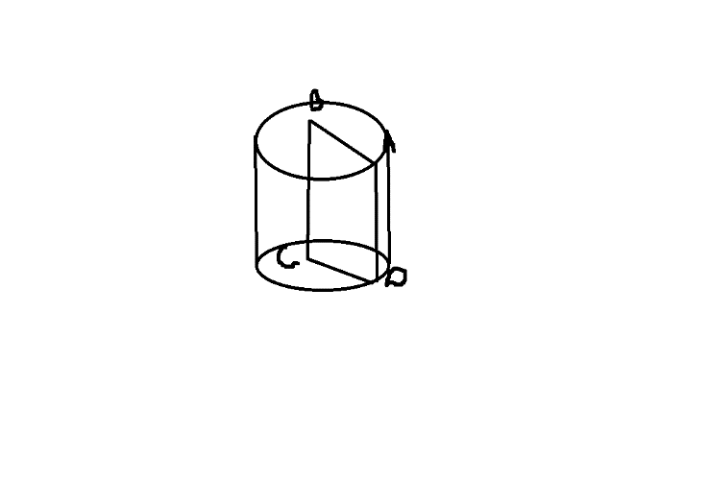Sбок.пов = 2*π*6*4 = 48 π

Sоснов = π $6^{2}$* = 36 π(${см}^{2}$)

Sпов цил = 48 π + 2*36* π=120 π(${см}^{2}$)

**Ответ** : 120 π(${см}^{2}$)

4.2. Создание блок-схем

Начало

Ввод исходных данных

Обработка введенных даных

Данные корректны?

Вызов процедуры

Вывод результата

Конец

Нет

Да

Глава 5. Редактор формул

Квадратное уравенние в общем случае имеет вид :

a $x^{2}$ +bx+ c = 0 , где a,b,c – действительные числа.

Это уравнение может иметь два корня:

$x_{1,2}$ = $\frac{-b±\sqrt{b^{2}-ac}}{2a}$,если $b^{2}$- 4ac >0 и a $≠$ 0;

Не имеет корней , если $b^{2}$– 4ac < 0;

Глава 6. Создание таблиц

|  |  |  |  |  |  |  |  |  |  |
| --- | --- | --- | --- | --- | --- | --- | --- | --- | --- |
| № по каталогу | Автор | | Название | Издательство | | | Комментарий | | |
| 123/45 | Форс айти Р. | | Паскаль для всех | Машиностроение | | | Здесь вводится краткая информация о книге | | |
| Москва | | 1982 |
| № зала | |  | | | | | | |  |
| 4 | |  | | |  | | | 350с. |
|  |

6.2. Библиотечная карточка